Влияние стиля воспитания в семье на поведение и личностное развитие ребенка»
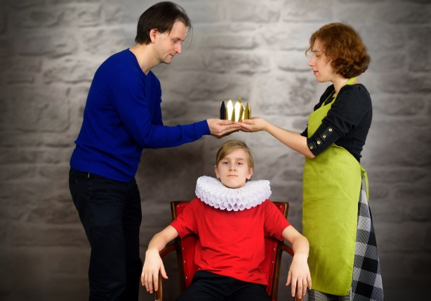

Большинство современных исследований сводится к установлению зависимости между родительским стилем воспитания и поведением ребенка.
У авторитетных родителей инициативные, общительные, добрые дети. Авторитетны те родители, которые любят и понимают детей, предпочитая не наказывать, а объяснять, что хорошо, а что плохо, не опасаясь лишний раз похвалить ребенка. Они требуют от детей осмысленного поведения и стараются помочь им, чутко относясь к их запросам, признают и поощряют растущую автономию своих детей. Вместе с тем такие родители обычно проявляют твердость, сталкиваясь с детскими капризами, а тем более с немотивированными вспышками гнева.
Дети таких родителей обычно любознательны, стараются обосновать, а не навязать свою точку зрения, они ответственно относятся к своим обязанностям. Им легче дается усвоение социально приемлемых и поощряемых форм поведения. Они более энергичны и уверены в себе, у них лучше развиты чувство собственного достоинства и самоконтроль, им легче удается наладить хорошие отношения со сверстниками.
У авторитарных родителей дети замкнуты и боязливы, часто становятся раздражительными, склонными к конфликтам. Девочки в большинстве своем – пассивны и зависимы, мальчики – неуправляемы и агрессивны. Авторитарные родители считают, что ребенку не следует предоставлять слишком много свободы и прав, что он должен во всем подчиняться их воле, авторитету. Не случайно эти родители в своей воспитательной практике, стремясь выработать у ребенка дисциплинированность, как правило, не оставляют ему возможность для выбора вариантов поведения, ограничивают его самостоятельность, лишают права возражать старшим, даже если ребенок прав. Авторитарные родители чаще всего не считают нужным хоть как-то обосновывать свои требования. Такие родители исключают душевную близость с детьми, они скупы на похвалы, поэтому между ними и детьми редко возникает чувство привязанности.
У детей при таком воспитании формируется лишь механизм внешнего контроля, развивается чувство вины или страха перед наказанием и, как правило, слишком слабый самоконтроль. Дети авторитарных родителей с трудом устанавливают контакты со сверстниками из-за своей постоянной настороженности и даже враждебности к окружающим. Они подозрительны, угрюмы, тревожны.
Как правило, снисходительные родители не склонны контролировать своих детей, не требуя от них ответственности и самоконтроля. Они разрешают детям делать все, что им захочется, не обращают внимания на вспышки гнева и агрессивное поведение, в результате которых случаются неприятности. У детей же чаще всего нелады с дисциплиной, нередко их поведение становится просто неуправляемым. Как в таких случаях поступают снисходительные родители? Обычно они приходят в отчаяние и реагируют очень остро — грубо и резко высмеивают ребенка, а в порывах гнева могут применять физическое наказание. Они лишают детей родительской любви, внимания и сочувствия.
Либеральный стиль предполагает низкий уровень контроля и теплые отношения между родителем и ребенком. Родителями слабо или совсем не регламентируется поведение ребенка. Хотя родители открыты для общения с детьми, доминирующее направление коммуникации – от ребенка к родителям, детям предоставлен избыток свободы, родители не устанавливают каких-либо ограничений. Дети склонны к непослушанию и агрессивности, ведут себя неадекватно и импульсивно, нетребовательны к себе. В некоторых случаях дети становятся активными, решительными и творческими людьми.
Индифферентный стиль – отношение родителей характеризуется низким уровнем контроля и холодными отношениями. Родители не устанавливают для детей никаких ограничений, безразличны к детям, закрыты для общения. Из-за обремененности собственными проблемами не остается сил на воспитание детей. Если безразличие сочетается с враждебностью, ребенок проявляет разрушительные импульсы и склонность к отклоняющемуся поведению.
Как видим, чувства и установки родителей, семейные отношения и чувства детей могут быть очень тесно связаны. Нетрудно догадаться, что в самой неблагоприятной, драматической обстановке оказывается ребенок. Особенно трагично это положение для дошкольника.
К 6 годам завершается для современного ребенка период дошкольного детства. Влияние семьи на дошкольника проявляется в заложенных необходимых умениях и навыках, человеческих началах в формирующейся личности ребенка. Это означает, что дети 6 лет:
1) естественно проходят фазы своего развития и решают закономерные возрастные проблемы;
2) испытывают чувства привязанности, нежности и любви в ответ на аналогичные чувства родителей;
3) реализуют свою потребность в авторитете и уважении, понимании со стороны близких и значимых для них лиц;
4) обладают устойчивым чувством «я», уверенностью в себе, адекватной самооценкой, в том числе уровнем притязаний и возможностей;
5) способны к сопереживанию;
6) не проявляют выраженных чувств ревности и зависти при наличии ведущего чувства доброжелательности к людям;
7) контактны и общительны, стремятся к взаимодействию со сверстниками на равных.
Все эти приобретения личности ребенка — результат положительного влияния семьи на личностное развитие ребенка, итог разумного воспитания и любви к детям.
Таким образом, анализ литературы по данному вопросу позволяет еще раз убедиться в том, насколько неоспоримо велика роль семьи, а именно родителей, в становлении здоровья и психики ребенка.

